**说明书**

**项目软件系统设计**

目录

1.软件系统结构 1

1.1总体框架 1

1.2子模块的设计 1

1.2.1模块功能 1

1.2.2模块结构 2

1.2.3处理流程 3

1.2.4界面原型 4

1.3 接口设计 6

1.3.1外部接口 6

1.3.2内部接口 7

2.数据库设计 7

2.1数据库说明 7

2.2数据库逻辑结构 9

# 1.软件系统结构

## 1.1总体框架

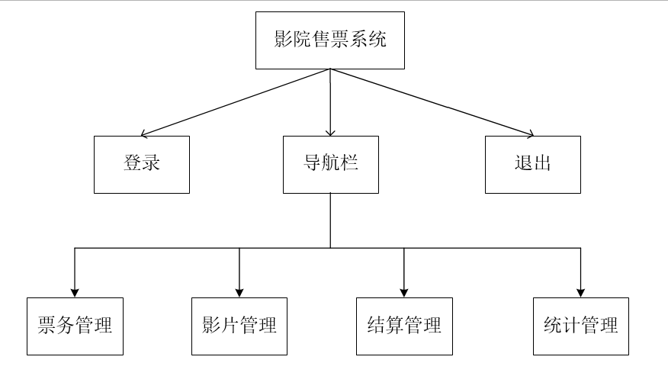

**图1-1总体框架**

## 1.2子模块的设计

实质上，电影票销售系统系统的综合性相对较强，复杂程度相对较高，可对现有软件进行充分利用，进行系统设计与规划。编写一个完整的电影销售系统，需要涉及网页界面、处理程序、MySQL 后台数据库系统等，在网站页面上显示电影简介、电影海报、电影评分等诸多内容。数据库方面需要存储用户信息，电影信息以及排片信息等。

### 1.2.1模块功能

系统按照功能主要分为注册用户、管理员两个模块，用户具有用户注册、用户登录、查看电影、付款、退订的功能，管理员具有退订、编辑电影简介内容、后台电影添加删除、查看用户信息的功能。如图1-2所示

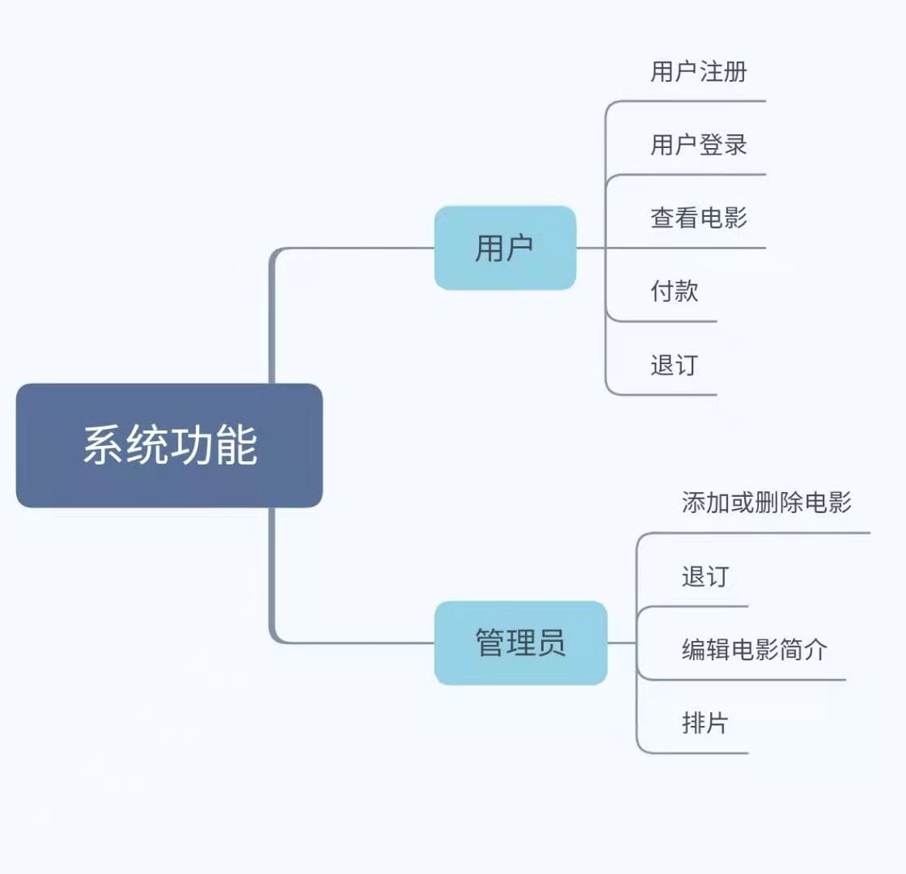

**图1-2系统模块功能图**

### 1.2.2模块结构

系统总体结构可分为系统前台和系统后台两个功能模块。

前台功能实现以下功能，用户注册、用户登录、电影信息、电影搜索、付款、个人设置。

系统后台功能实现以下功能，用户管理、排片管理和系统设置。

系统总体功能结构如图1-3所示：

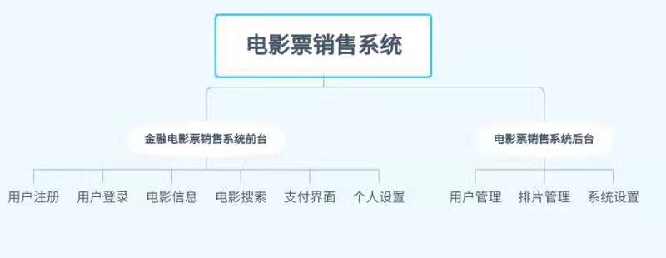

**图1-3系统总体功能结构图**

### 1.2.3处理流程

（1）前台模块

为用户提供影票销售功能；后台判断库存票是否充足，然后将电影票信息反馈给用户。具体电影销售模块流程如图1-4所示：

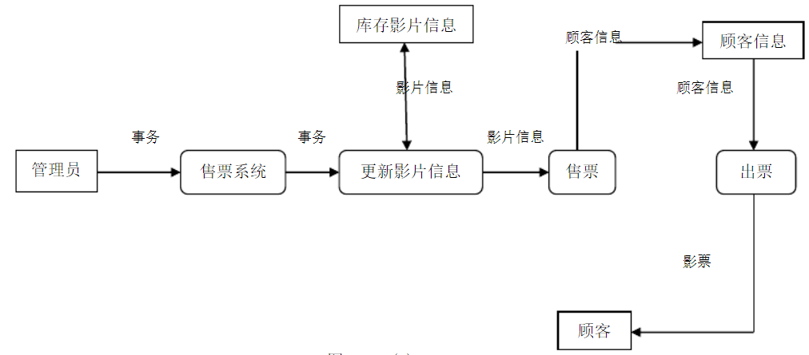

**图1-4电影销售处理流程图**

用户可以查询拍片信息以及电影简介，拍片等信息，具体流程如图1-5所示：

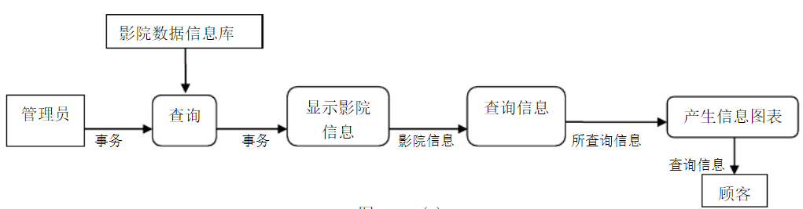

（2）统计系统数据模块

为用户提供影片的票房，评分与口碑，为管理员反馈影院收益情况。具体流程如图1-6所示：

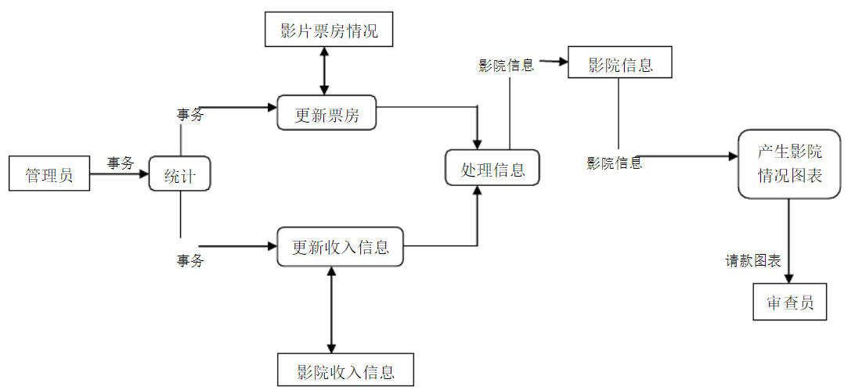

**图1-6商品交易处理流程图**

### 1.2.4界面原型

本系统界面原型使用墨刀原型开发工具设计实现，

（1）首页界面：

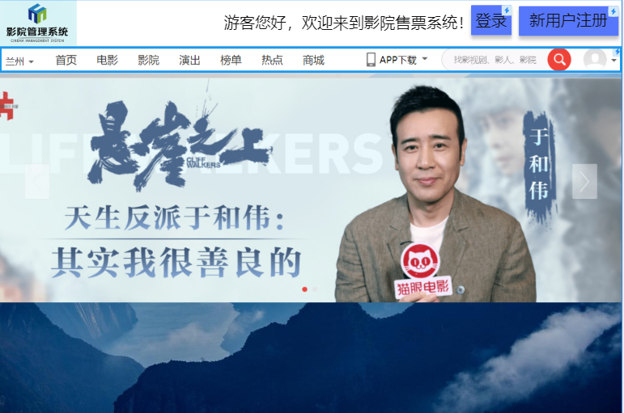

**图1-7 首页界面原型图**

（2）登录界面

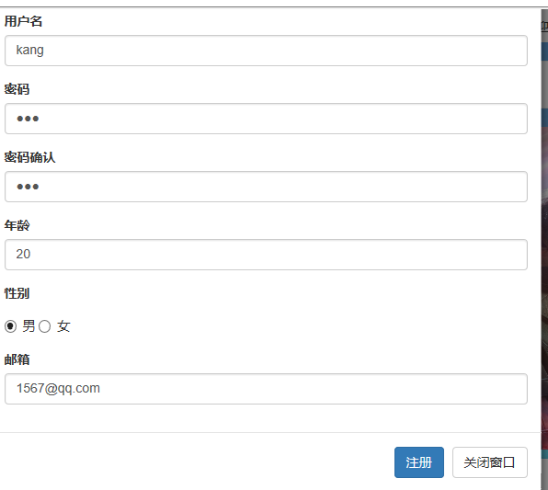

**图1-8 登录界面原型图**

（3）注册界面

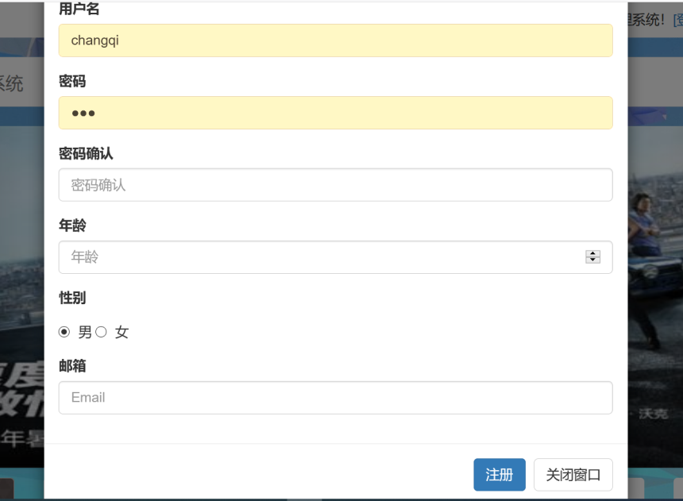

**图1-9注册界面原型图**

（4）部分物品类别展示界面

➀选座

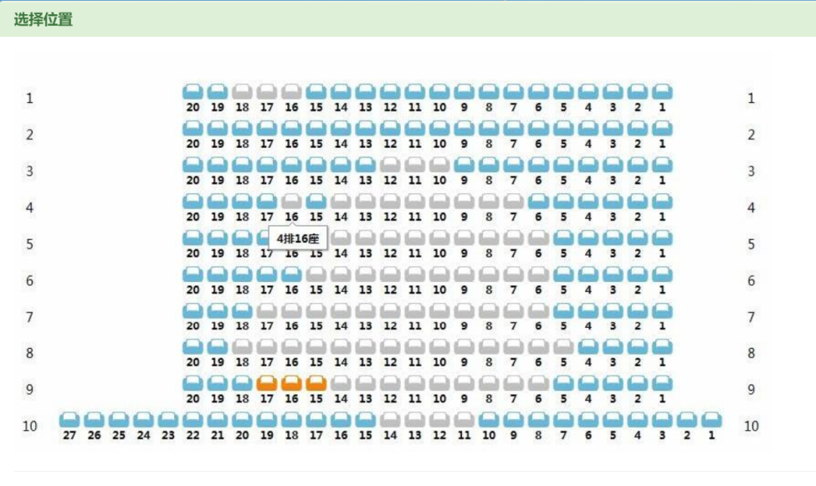

**图1-10 选座界面原型图**

➁付款界面

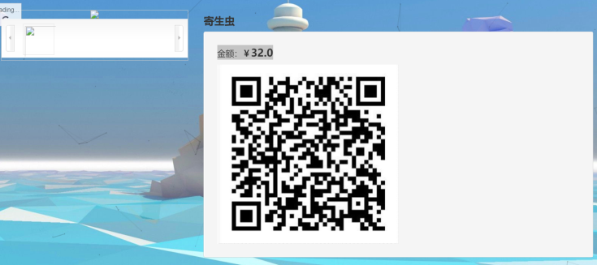

**图1-11 付款界面原型图**

## 1.3 接口设计

本系统软件的接口设计遵循六大基本原则：分别是：单一职责原则、依赖倒置原则、接口隔离原则、迪米特法则、里氏替换原则、开闭原则。这6个原则是建立稳定的，灵活和健壮设计的基础，但设计的时候还要根据实际情况考虑。

（1）单一职责原则(SRP)：该原则要求我们在设计类或者接口的时候。尤其在设计接口的时候把职责分清楚，通常一个职责不是单一的方法，是一类方法的组合。

（2）依赖倒置原则：为高层模块不应该依赖底层模块，他们都应该依赖抽象。抽象不能依赖细节。细节应该依赖抽象，这个原则要求设计的时候尽量用抽象（抽象类或者接口）把各个模块独立开来，实现解耦，使各模块相对独立。简单来说就是要用面向接口设计。

（3）接口隔离原则(ISP)：接口分两种，分别为类实例接口和类接口。这个原则依赖建立在最小的接口之上，依赖自己需要的接口。

（4）迪米特法则(LoD)：也称为最少知识原则。就是一个对象应该对其他对象有最少的了解。这个法则的本质就是解耦，解耦是有限度的不能为了解耦而解耦。

（5）里氏替换原则：（所有引用基类的地方，都能透明地使用其子类的对象。）简单来说就是父类出现的地方，替换为子类不会产出异常。里氏替换原则的好处就是增强程序的健壮性，保持程序的兼容性。

（6）开闭原则：软件的实体如类，模块和函数应该对扩展开发，对修改关闭。这个原则要求我们设计的系统扩展性好，因为需要不会一直不变的，我们需要应对的永远是变化。

### 1.3.1外部接口

（1）用户界面：在界面设计上，应做到简单明了，易于操作，并且要注意到界面的布局，应突出的显示重要以及出错信息。外观上也要做到合理化，考虑到用户多对Windows风格较熟悉，所以该系统尽量向这一方向靠拢。

（2）软件与硬件接口：本系统设有人机操作界面，考虑到操作简单，易于管理方面，主要硬件与接口设备为pc、鼠标、键盘。而软件接口主要以Windows平台为基本平台。

### 1.3.2内部接口

们用到了数据库这种的软件接口。从计算机系统来讲，计算机，数据库资源、第三方主体客户、开发商共用一套数据模式，开发商利用系统完成授权，借助规范化的计算机运行原理，进一步完成数据的交换工作，数据库模式属于软件开发商定制的数据模式，包括Oracle以及sqslrver，在文件交换、程序函数数据库开发的难度较低，灵活性较高，但是在特定应用的过程中，数据库应用的空间较为狭窄，开发商对其进行个性化的定制使用。

数据库应用的流程为系统一、数据库、系统二、数据库、系统一。

# 2.数据库设计

数据库的设计关系到整个应用系统的运行效率，数据库设计得好，不仅有利于日常数据的维护更新，而且可以提高系统的运行效率，缩短数据查询响应周期，增加网站的流量。合理的数据库设计可以使围绕它支持的Web页面的Java代码简单化，易于实现，并且可以提高数据存储的效率，保证数据的完整一致。电影销售系统采用MySQL作为后台数据库开发工具。

## 2.1数据库说明

概念模型用于信息世界的建模，与具体的DBMS无关。为了把现实世界中的具体事物抽象、组织为某一DBMS支持的数据模型。人们常常首先将现实世界抽象为信息世界，然后再将信息世界转换为机器世界。也就是说，首先把现实世界中的客观对象抽象为某一种信息结构，这种信息结构并不依赖于具体的计算机系统和具体的DBMS，而是概念级的模型，然后再把模型转换为计算机上某一个DBMS支持的数据模型。实际上，概念模型是现实世界到机器世界的一个中间层次。

信息世界中包含的基本概念有实体和联系。

（1）实体

客观存在并可相互区别的事物称为实体。实体可以是具体的人、事、物，也可以是抽象的概念或联系。例如，一个学生、一门课、一个供应商、一个部门、一本书、一位读者等都是实体。

（2）联系

在现实世界中，事物内部以及事物之间是有联系的，这些联系在信息世界中反映为实体内部的联系和实体之间的联系。实体内部的联系通常是组成实体的各属性之间的联系。两个实体型之间的联系可分为3类，一对一联系，(1:1)；一对多联系(1:n)；多对多联系(m:n)。

概念模型是对信息世界建模，所以概念模型应该能够方便、准确地表示信息世界中的常用概念。概念模型的表示方法很多，其中最为常用的是P.P.S.Chen于1976年提出的实体，联系方法(Entity-Relationship Approach)简记为E-R表示法)。该方法用E-R图来描述现实世界的概念模型，称为实体-联系模型，简称E-R模型。

根据数据流程分析，绘制校园二手商品交易系统的全局E-R模型如图2-1所示。

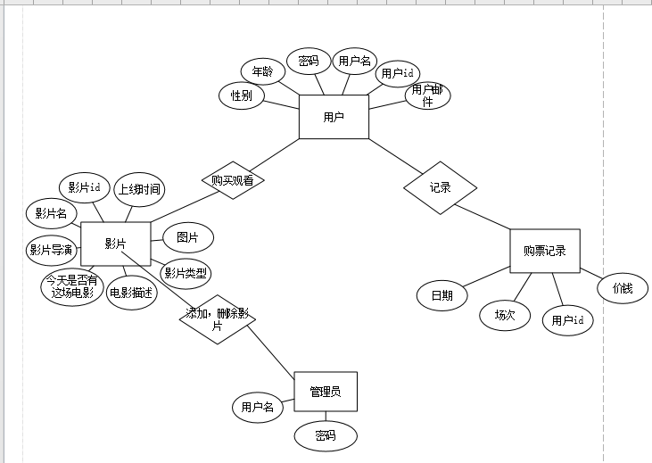

**图2-1系统全局E-R图**

1.概念模型

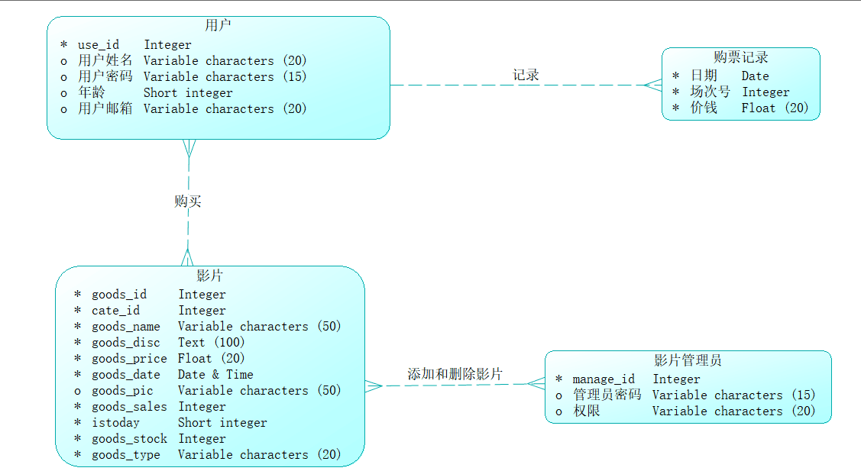

**图 2-2 概念模型图**

2.逻辑模型

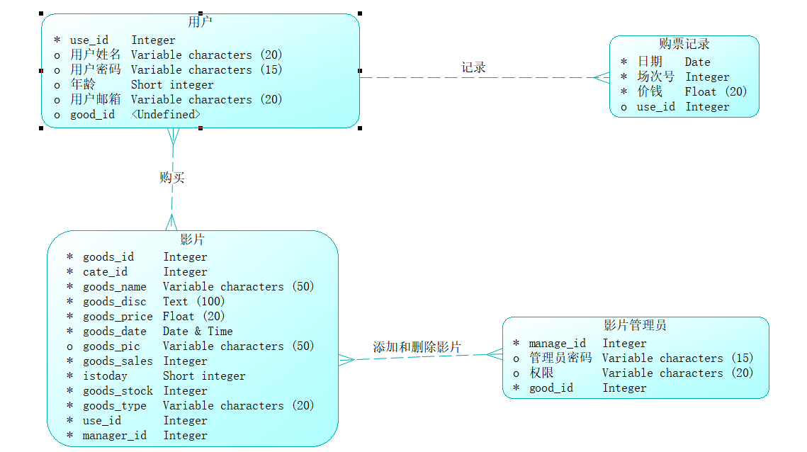

**图 2-3 逻辑模型图**

3.物理模型

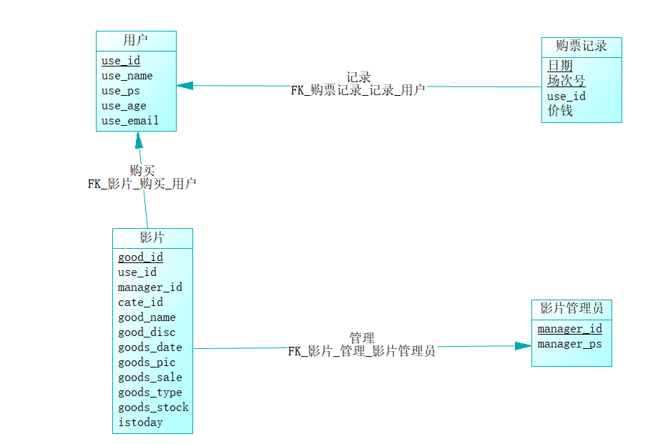

**图 2-4 物理模型图**

## 2.2数据库逻辑结构

数据库逻辑设计主要是把数据库概念设计时设计好的基本E-R图转换为与选用DBMS产品所支持的数据模型相符合的逻辑结构。它包括数据项、记录及记录间的联系、安全性和一致性约束等等。导出的逻辑结构是否与概念模式一致，从功能和性能上是否满足用户的要求，要进行模式评价。

本系统数据库名称为db_secondhandmarket，数据库中包括：

1）种类表（category）

2）影片表（goods）

3）影片内容表（goodsdetail）

4）影片种类表（goodsdetailtype）

5）图片表（pic）

6）用户表（user）

各表数据结构如下：

（1）种类表（category）用来记录是管理员还是用户

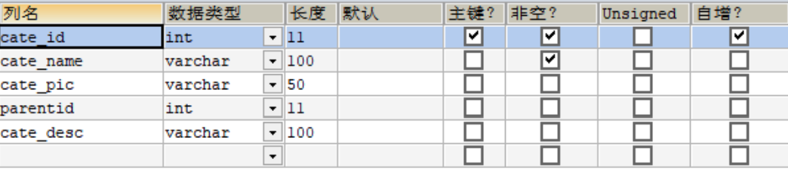

（2）影片表（goods）用于记录影片

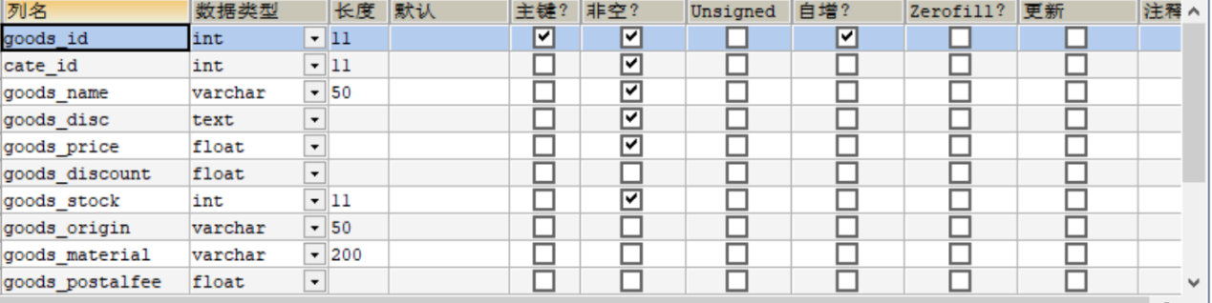

（3）影片内容表（goodsdetail）用于记录影片细节

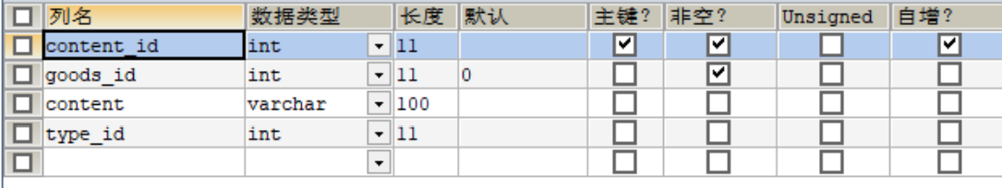

（4）影片种类表（goodsdetailtype）用于记录影片种类

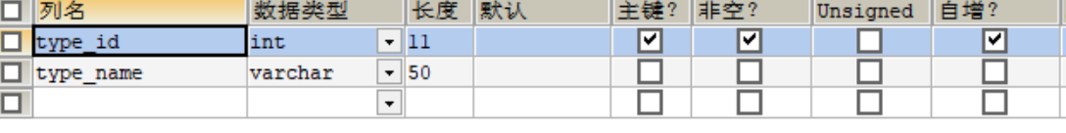

（5）图片表（pic）用于记录图片

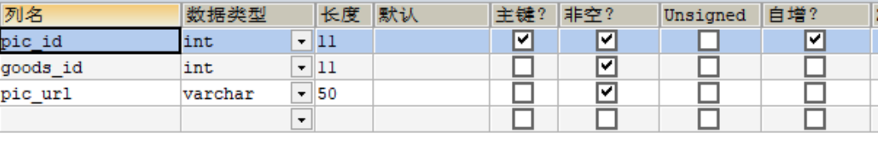

（6）用户表（user）

